Resolución del Pleno del Instituto de Transparencia, Acceso a la Información Pública y Protección de Datos Personales del Estado de México y Municipios, con domicilio en Metepec, Estado de México, de fecha doce de febrero de dos mil veinte.

VISTO el expediente formado con motivo del recurso de revisión 08962/INFOEM/IP/RR/2019, promovido por el C. XXXX XXXX XXXXXX XXXXX, en lo sucesivo EL RECURRENTE, en contra de la respuesta emitida por el Ayuntamiento de Tlalnepantla de Baz, en lo sucesivo EL SUJETO OBLIGADO, se procede a dictar la presente resolución con base en lo siguiente:

RESULTANDO

I. En fecha treinta de octubre de dos mil diecinueve, EL RECURRENTE presentó a través del Sistema de Acceso a la Información Mexiquense, en lo subsecuente EL SAIMEX ante EL SUJETO OBLIGADO, la solicitud de acceso a la información pública, a la que se le asignó el número de expediente 01162/TLALNEPA/IP/2019, mediante la cual solicitó:

“SOLICITO SUS DOCUEMNTOS DE SEGURIDAD DE LOS AVISOS DE PRIVACIDAD QUE HAN GENERADO YA NO ESTAN PUBLICADOS EN LAS AREAS”(Sic)

MODALIDAD DE ENTREGA: Vía SAIMEX.

II. De las constancias que obran en EL SAIMEX, se advierte que en fecha veintiuno de noviembre de dos mil diecinueve, el Responsable de la Unidad de Transparencia del SUJETO OBLIGADO dio respuesta a la solicitud de información, en los siguientes términos:

“…En respuesta a la solicitud recibida, nos permitimos hacer de su conocimiento que con fundamento en el artículo 53, Fracciones: II, V y VI de la Ley de Transparencia y Acceso a la Información Pública del Estado de México y Municipios, le contestamos que:

Con fundamento en los artículos 12 segundo párrafo, 53 fracción II y V 163 de la Ley de Transparencia y Acceso a la Información Pública del Estado de México y Municipios. SE ENVÍA ARCHIVO ELECTRÓNICO CON RESPUESTA A LA SOLICITUD DE INFORMACIÓN PÚBLICA CON NÚMERO DE FOLIO 01162/TLALNEPA/IP/2019.

ATENTAMENTE

Lic. Monica Chávez Durán” (Sic)

Advirtiendo de dicha respuesta, que EL SUJETO OBLIGADO acompañó la carpeta comprimida SAIMEX 01162.zip, la cual contiene los archivos electrónicos Oficio transparencia_11212019174627.PDF, Evidencia_11212019180228.PDF, Evidencia_11212019180130.PDF, Evidencia_11212019180035.PDF, Evidencia_11212019180003.PDF, Evidencia_11212019175936.PDF, Evidencia_11212019175846.PDF, Evidencia_11212019175736.PDF, Evidencia_11212019175708.PDF, Evidencia_11212019175639.PDF, Evidencia_11212019175610.PDF, Evidencia_11212019175519.PDF, Evidencia_11212019175502.PDF, Evidencia_11212019175330.PDF, Evidencia_11212019175250.PDF, Evidencia_11212019175205.PDF, Evidencia_11212019175105.PDF, Circular 11_11212019174751.PDF y Circular 10_11212019174703.PDF; mismos que se omite su inserción por ser del conocimiento de las partes.

III. Inconforme con la respuesta, el veintiséis de noviembre de dos mil diecinueve, EL RECURRENTE interpuso el recurso de revisión objeto del presente estudio, el cual fue registrado en EL SAIMEX y se le asignó el número de expediente 08962/INFOEM/IP/RR/2019, en el que señaló como acto impugnado:

“EN VERDAD SOLICITO A SU PERSONAL DE TRANSPARENCIA COMO A LA TITULAR QUE ANALICE LO QUE SE SOLICITA NO QUE ENVÍEN INFORMACIÓN POR ENVIAR NUNCA PEDÍ EVIDENCIA DE LA PUBLICACIÓN DE LOS AVISOS DE PRIVACIDAD ESO ES UNA BURLA QUE SE PONGA A LEER LA TITULAR LA LEY DE PROTECCIÓN DE DATOS Y VEA QUE LE ESTOY SOLICITANDO AHORA BIEN NO ME PUEDE DECIR QUE APENAS ESTÁ GENERANDO EL DOCUMENTO YA QUE LOS AVISOS O LAS ACTUALIZACIONES DE LAS CEDULAS SE REALIZAN EN ENERO Y JULIO HASTA AHORITA SE ESTÁ PONIENDO A TRABAJAR Y APENAS VA A GENERAR LOS DOCUMENTOS, ESO ES UN GRAN EJEMPLO DE LA FALTA DE CAPACIDAD Y DE CONOCIMIENTO DEL TEMA. " (Sic)

Asimismo, como razones o motivos de inconformidad:

"NO ENTIENDO COMO EL INFOEM LE PUDO OTORGAR UNA CERTIFICACION A GENTE QUE NO TIENE NI LA MINIMA IDEA DE TRANSPARENCIA SI BIEN SABEMOS QUE ESTA AHI ES PORQUE ES AMIGA DE ESCUELA DEL PRESIDENTE SOLICITO AL INFOEM ANALISES BIEN MI SOLICITUD Y ORDENE SE ME ENTREGUE LA INFORMACIÓN” (Sic)

IV. El veintiséis de noviembre de dos mil diecinueve, el recurso de que se trata se envió electrónicamente al Instituto de Transparencia, Acceso a la Información Pública y Protección de Datos Personales del Estado de México y Municipios y con fundamento en el artículo 185, fracción I de la Ley de Transparencia y Acceso a la Información Pública del Estado de México y Municipios, se turnó, a través del SAIMEX, a la Comisionada EVA ABAID YAPUR, a efecto de decretar su admisión o desechamiento.

V. De las constancias del expediente electrónico del SAIMEX, se advierte que en fecha dos de diciembre de dos mil diecinueve, se acordó la admisión a trámite del recurso de revisión que nos ocupa, así como la integración del expediente respectivo, mismo que se puso a disposición de las partes, para que en un plazo máximo de siete días hábiles conforme a lo dispuesto por el artículo 185 de la Ley de Transparencia y Acceso a la Información Pública del Estado de México y Municipios, manifestaran lo que a su derecho conviniera, a efecto de presentar pruebas y alegatos; así como para que EL SUJETO OBLIGADO rindiera su Informe Justificado.

VI. En cumplimiento a lo anterior, de las constancias del expediente electrónico del SAIMEX, se observa que el día dieciséis de diciembre de dos mil diecinueve, EL SUJETO OBLIGADO envió el Informe Justificado, como se desprende a continuación:

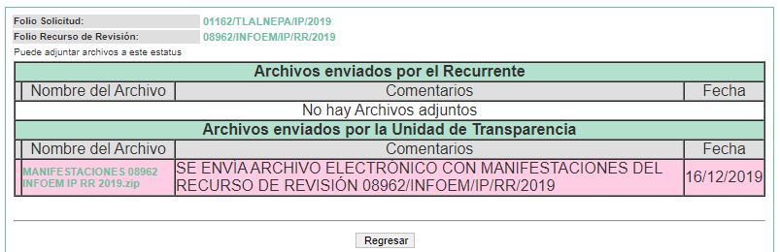
Advirtiendo que en dicho informe, que EL SUJETO OBLIGADO anexó la carpeta comprimidad MANIFESTACIONES 08962 INFOEM IP RR 2019.zip, misma que contiene los archivos electronicos VERSIÓN PÚBLICA_ DOCTO SEGURIDAD.PDF, OFICIO DE TRANSPARENCIA.PDF y ACTA.PDF, los cuales no fueron puestos a disposición del particular, por contener datos suceptibles de clasificación, como se analizará en el considerando correspondiente.

Por su parte, el particular no realizó manifiestación alguna, ni presentó pruebas o alegatos.

VII. En fecha veintiocho de enero de dos mil veinte, se notificó a las partes el Acuerdo de Cierre de Instrucción en los siguientes términos:
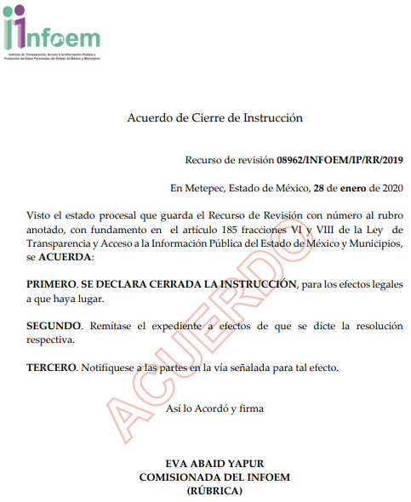
VIII. El treinta de enero de dos mil veinte, la Comisionada Ponente acordó ampliar el plazo para resolver el recurso de revisión de mérito, por un periodo de hasta quince días hábiles, de conformidad con el artículo 181, tercer párrafo de la Ley de Transparencia y Acceso a la Información Pública del Estado de México y Municipios.

IX. Con fundamento en el artículo 185, fracción VIII de la Ley de Transparencia y Acceso a la Información Pública del Estado de México y Municipios, se remitió el expediente a efecto de que la Comisionada EVA ABAID YAPUR formule y presente al Pleno el proyecto de resolución correspondiente; y

CONSIDERANDO

PRIMERO. Competencia. Este Instituto de Transparencia, Acceso a la Información Pública y Protección de Datos Personales del Estado de México y Municipios, es competente para conocer y resolver el presente recurso, conforme a lo dispuesto en los artículos 6, Letra A de la Constitución Política de los Estados Unidos Mexicanos; 5, párrafos vigésimo segundo, vigésimo tercero y vigésimo cuarto, fracciones IV y V de la Constitución Política del Estado Libre y Soberano de México; 1, 2, fracción II, 13, 29, 36, fracciones I y II, 176, 178, 179, 181, párrafo tercero y 185 de la Ley de Transparencia y Acceso a la Información Pública del Estado de México y Municipios; y 9, fracciones I y XXIV y 11 del Reglamento Interior del Instituto de Transparencia, Acceso a la Información Pública y Protección de Datos Personales del Estado de México y Municipios; toda vez que se trata de un recurso de revisión interpuesto por un Ciudadano en términos de la Ley de la materia.

SEGUNDO. Interés. El recurso de revisión fue interpuesto por parte legítima, en atención a que se presentó por EL RECURRENTE, quien es la misma persona que formuló la solicitud de acceso a la información pública al SUJETO OBLIGADO.

TERCERO. Oportunidad. El recurso de revisión fue interpuesto dentro del plazo de quince días hábiles contados a partir del día siguiente al en que EL RECURRENTE tuvo conocimiento de la respuesta impugnada, tal y como lo prevé el artículo 178 de la Ley de Transparencia y Acceso a la Información Pública del Estado de México y Municipios, que establece:

“Artículo 178. El solicitante podrá interponer, por sí mismo o a través de su representante, de manera directa o por medios electrónicos, recurso de revisión ante el Instituto o ante la Unidad de Transparencia que haya conocido de la solicitud dentro de los quince días hábiles, siguientes a la fecha de la notificación de la respuesta.
A falta de respuesta del sujeto obligado, dentro de los plazos establecidos en esta Ley, a una solicitud de acceso a la información pública, el recurso podrá ser interpuesto en cualquier momento, acompañado con el documento que pruebe la fecha en que presentó la solicitud.
En el caso de que se interponga ante la Unidad de Transparencia, ésta deberá remitir el recurso de revisión al Instituto a más tardar al día siguiente de haberlo recibido.”

En efecto, atendiendo a que EL SUJETO OBLIGADO notificó la respuesta a la solicitud de información pública el veintiuno de noviembre de dos mil diecinueve; en consecuencia, el plazo de quince días hábiles que el artículo 178 de la ley de la materia otorga al RECURRENTE para presentar el recurso de revisión, transcurrió del veintidós de noviembre al doce de diciembre de dos mil diecinueve, sin contemplar en el cómputo los días veintitrés, veinticuatro y treinta de noviembre; así como, uno, siete y ocho de diciembre de dos mil diecinueve, por corresponder a sábados y domingos, considerados como días inhábiles; en términos del artículo 3, fracción X de la Ley de Transparencia y Acceso a la Información Pública del Estado de México y Municipios.

En ese tenor, si el recurso de revisión que nos ocupa, se interpuso el veintiséis de noviembre de dos mil diecinueve, éste se encuentra dentro de los márgenes temporales previstos en el citado precepto legal y, por tanto, se considera oportuno.

CUARTO. Procedibilidad. Del análisis efectuado se advierte que resulta procedente la interposición de los recursos y se concluye la acreditación plena de todos y cada uno de los elementos formales exigidos por el artículo 180 de la Ley de Transparencia y Acceso a la Información Pública del Estado de México y Municipios, en atención a que fueron presentados mediante el formato visible en EL SAIMEX.

QUINTO. Estudio y resolución del asunto. Una vez determinada la vía sobre la que versará el presente recurso, y previa revisión del expediente electrónico formado en EL SAIMEX con motivo de la solicitud de información y del recurso a que da origen, es de señalar que el análisis del presente, se basará en el contenido íntegro de las actuaciones que obran en el expediente electrónico, para así estar en posibilidad este Órgano Colegiado de dictar el fallo correspondiente conforme a derecho, tomando en consideración los elementos aportados por las partes y respetando en todo momento al principio de máxima publicidad consagrado en nuestra Constitución Federal, Local y demás leyes aplicables en la materia; así como, en los Tratados Internacionales en los que el Estado Mexicano sea parte, en concordancia con el párrafo tercero del artículo 1 de la Constitución Federal y diversos 8 y 9 de la Ley de Transparencia local.

Es sí que antes de entrar al estudio, es conveniente señalar que los solicitantes de información no son expertos o especialistas en la materia; por lo que, es deber de los Sujetos Obligados orientarlos o requerirlos para que indiquen otros elementos que complementen, corrijan o amplíen los datos proporcionados o bien, precisen la información.

Bajo ese contexto, es importante señalar que si bien el particular requirió los documentos de seguridad de los avisos de privacidad que han generado ya que no estaban publicados en las áreas; al respecto, es de resaltar que al corresponder a diferentes documentos, este Órgano Garante en el ámbito de sus atribuciones establecidas en los artículos 13 y 181 de la Ley de Transparencia y Acceso a la Información Pública del Estado de México y Municipios, suple la deficiencia presentada en la solicitud de información, precisando para ello, que lo que el particular requiere son ambos documentos; es decir el documento de seguridad y los avisos de privacidad generados de las diversas áreas.

Lo anterior es así, pues el aviso de privacidad corresponde al documento que tiene por objeto informar al titular los propósitos del tratamiento al que serán sometidos sus datos personales, por lo que deben estar visibles en las diferentes áreas; por su parte, el documento de seguridad corresponde al instrumento que establece las medidas de seguridad técnicas, físicas y administrativas adoptadas para garantizar la confidencialidad, integridad y disponibilidad de la información contenida en los sistemas y bases de datos personales, para mayor referencia se inserta el artículo 4, fracciones V y XVIII de la Ley de Protección de Datos Personales en Posesión de los Sujetos Obligados del Estado de México y Municipios:

“Artículo 4. Para los efectos de esta Ley se entenderá por:
…
V. Aviso de Privacidad: al documento físico, electrónico o en cualquier formato generado por el responsable que es puesto a disposición del Titular con el objeto de informarle los propósitos del tratamiento al que serán sometidos sus datos personales.
…
XVIII. Documento de seguridad: al instrumento que describe y da cuenta de manera general sobre las medidas de seguridad técnicas, físicas y administrativas adoptadas por el responsable para garantizar la confidencialidad, integridad y disponibilidad de la información contenida en los sistemas y bases de datos personales.”

Una vez precisado lo anterior, es de señalar que EL SUJETO OBLIGADO mediante respuesta hizo del conocimiento al particular que se encontraba elaborando el documento de seguridad; asimismo, refirió que los avisos de privacidad se encontraban disponibles en las instalaciones de las distintas dependencias, adjuntando para ello la evidencias fotográficas de los avisos de privacidad de diversas áreas y refirió que los mismos podían ser consultados en la dirección electrónica http://www.tlalnepantla.gob.mx/pages/avisos/

Atento a lo anterior, esta Ponencia Resolutora procedió a analizar la respuesta relacionada con los Avisos de Privacidad; por lo que, a fin de determinar si satisfizo el derecho de acceso a la información requerido por el particular, procedió a consultar la página proporcionada por EL SUJETO OBLIGADO, tal como se advierte a continuación:
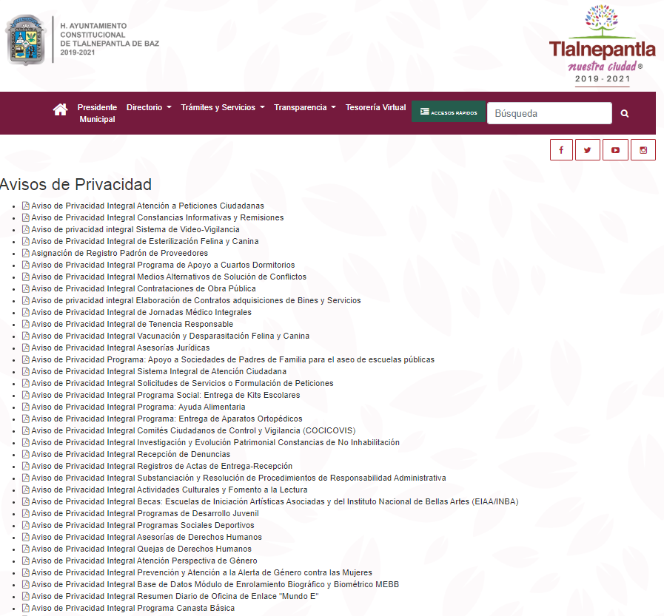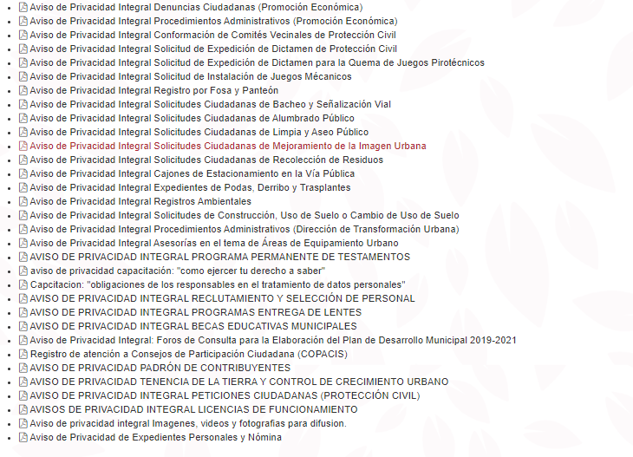
Ahora bien, es importante referir que dentro de cada Aviso de Privacidad, se encuentra visible el mismo, a manera de ejemplo se inserta la siguiente imagen:
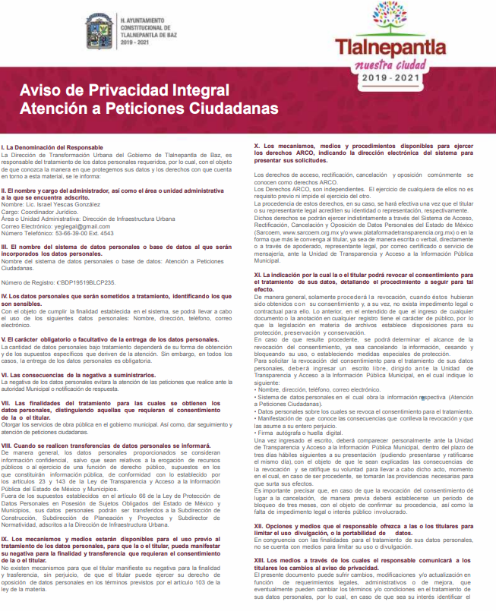
Ahora bien, no se omite comentar que conforme al artículo 161 de la de Transparencia y Acceso a la Información Pública del Estado de México y Municipios, dispone que cuando la información pública requerida por el solicitante ya esté disponible al público en formatos electrónicos disponibles en internet se deberá hacer del conocimiento del particular por el medio requerido la fuente, el lugar y la forma en que se puede consultar la información , dentro de un plazo no mayor a cinco días, como a continuación se observa:

“Artículo 161. Cuando la información requerida por el solicitante ya esté disponible al público en medios impresos, tales como libros, compendios, trípticos, registros públicos, en formatos electrónicos disponibles en Internet o en cualquier otro medio, se le hará saber por el medio requerido por el solicitante la fuente, el lugar y la forma en que puede consultar, reproducir o adquirir dicha información en un plazo no mayor a cinco días hábiles. La fuente deberá ser precisa y concreta y no debe implicar que el solicitante realice una búsqueda en toda la información que se encuentre disponible.”

Así las cosas, es de señalar que si bien la respuesta proporcionada por EL SUJETO OBLIGADO no se realizó en el término de los primeros cinco días, también lo es que, este Órgano Garante determina que el derecho de acceso a la información accionado por el particular por cuanto hace a los avisos de privacidad se tiene por satisfizo, ello en razón de que, la información se encuentra disponible en la página proporcionada, sin que ello implique la búsqueda de información.

Ahora bien, por cuanto hace al requerimiento relacionado con el documento de seguridad; al respecto, es de señalar que si bien mediante respuesta EL SUJETO OBLIGADO refirió que se encontraba elaborándolo; sin embargo, mediante un acto posterior como lo es el Informe Justificado adjuntó en versión pública el “Documento de Seguridad de Datos Personales en Posesión del Municipio de Tlalnepantla de Baz”, en el que clasificó como información reservada la relativa al análisis de riesgos y brechas, por contener las medidas de seguridad implementadas en cuento al tratamiento de datos personales del Municipio; sin embargo, es de señalar que en dicho documento se dejaron datos considerados confidenciales, de manera enunciativa más no limitativa es la ubicación de los formatos en los que se encuentran la base de datos de tratamiento, tanto físicos como electrónicos; asimismo, no se omite comentar que la información relacionada con medidas de seguridad no corresponde a información reservada, sino a información confidencial, estudio que se abordará a continuación.

Por lo anterior, es importante traer a contexto lo dispuesto por el artículo 43 de la Ley de Protección de Datos Personales en Posesión de Sujetos Obligados del Estado de México y Municipios, el cual dispone:

“Artículo 43. Las medidas de seguridad previstas en este capítulo constituyen mínimos exigibles, por lo que el sujeto obligado adoptará las medidas adicionales que estime necesarias para brindar mayor garantía en la protección y resguardo de los sistemas y bases de datos personales. Por la naturaleza de la información, las medidas de seguridad que se adopten serán consideradas confidenciales y únicamente se comunicará al Instituto, para su registro, el nivel de seguridad aplicable.
…”
(Énfasis añadido)

Con base en lo anterior se actualiza el supuesto de restricción de acceso a la información pública que contempla el artículo 91 de la Ley de Transparencia y Acceso a la Información Pública del Estado de México y Municipios, aunado a lo que señala el artículo 143 segundo párrafo de la Ley referida, misma que a la letra dice:

“Artículo 143. (…)
La información confidencial no estará sujeta a temporalidad alguna y sólo podrán tener acceso a ella los titulares de la misma, sus representantes y los servidores públicos facultados para ello.

No obstante, es menester referir el contenido de los siguientes artículos previstos en la Ley de Protección de Datos de la entidad, en los que se prevé el contenido y lo referente a los documentos de seguridad:

Tipos y Niveles de Seguridad
Artículo 44. El responsable adoptará las medidas de seguridad, conforme a lo siguiente:
A. Tipos de seguridad:
I. Física: a la medida orientada a la protección de instalaciones, equipos, soportes, sistemas o bases de datos para la prevención de riesgos por caso fortuito o causas de fuerza mayor.
II. Lógica: a las medidas de seguridad administrativas y de protección que permiten la identificación y autenticación de las usuarias y los usuarios autorizados para el tratamiento de los datos personales de acuerdo con su función.
III. De desarrollo y aplicaciones: a las autorizaciones con las que contará la creación o tratamiento de los sistemas o bases de datos personales, según su importancia, para garantizar el adecuado desarrollo y uso de los datos, previendo la participación de las usuarias y usuarios, la separación de entornos, la metodología a seguir, ciclos de vida y gestión, así como las consideraciones especiales respecto de aplicaciones y pruebas.
IV. De cifrado: a la implementación de algoritmos, claves, contraseñas, así como dispositivos concretos de protección que garanticen la seguridad de la información.
V. De comunicaciones y redes: a las medidas de seguridad técnicas, así como restricciones preventivas y de riesgos que deberán observar los usuarios de datos o sistemas de datos personales para acceder a dominios o cargar programas autorizados, así como para el manejo de telecomunicaciones.
B. Niveles de seguridad:
I. Básico: a las medidas generales de seguridad cuya aplicación es obligatoria para todos los sistemas y bases de datos personales. Dichas medidas corresponden a los siguientes aspectos:
a) Documento de seguridad.
b) Funciones y obligaciones del personal que intervenga en el tratamiento de las bases o sistemas de datos personales.
c) Registro de incidencias.
d) Identificación y autenticación.
e) Control de acceso.
f) Gestión de soportes.
g) Copias de respaldo y recuperación.
II. Medio: a la adopción de medidas de seguridad cuya aplicación corresponde a bases o sistemas de datos relativos a la comisión de infracciones administrativas o penales, hacienda pública, servicios financieros, datos patrimoniales, así como a los que contengan datos de carácter personal suficientes que permitan obtener una evaluación de la personalidad del individuo. Este nivel de seguridad, de manera adicional a las medidas calificadas como básicas, considera los aspectos siguientes:
a) Responsable de seguridad.
b) Auditoría.
c) Control de acceso físico.
d) Pruebas con datos reales.
III. Alto: a las medidas de seguridad aplicables a bases o sistemas de datos concernientes a la ideología, religión, creencias, afiliación política, origen racial o étnico, salud, biométricos, genéticos o vida sexual, así como los que contengan datos recabados para fines policiales, de seguridad pública, prevención, investigación y persecución de delitos. En estos casos, además de incorporar las medidas de nivel básico y medio, deberán completar las que se detallan a continuación:
a) Distribución de soportes.
b) Registro de acceso.
c) Telecomunicaciones.
Los diferentes niveles de seguridad serán establecidos atendiendo a las características propias de la información.
Elementos a considerar para la adopción de medidas de seguridad y su naturaleza
Artículo 45. Las medidas de seguridad adoptadas por el responsable considerarán:
I. El riesgo inherente a los datos personales tratados.
II. La sensibilidad de los datos personales tratados.
III. El desarrollo tecnológico.
IV. Las posibles consecuencias de una vulneración para las y los titulares.
V. Las transferencias de datos personales que se realicen.
VI. El número de titulares.
VII. Las violaciones a la seguridad previas ocurridas en los sistemas de tratamiento.
VIII. El riesgo por el valor potencial cuantitativo o cualitativo que pudieran tener los datos personales tratados para una tercera persona no autorizada para su posesión.
Actividades interrelacionadas para establecer y mantener las medidas de seguridad
Artículo 46. Para establecer y mantener las medidas de seguridad para la protección de los datos personales, el responsable realizará, al menos, las actividades interrelacionadas siguientes:
I. Crear políticas internas para la gestión y tratamiento de los datos personales, que tomen en cuenta el contexto en el que ocurren los tratamientos y el ciclo de vida de los datos personales, es decir, su obtención, uso y posterior supresión.
II. Definir las funciones y obligaciones del personal involucrado en el tratamiento de datos personales.
III. Elaborar un inventario de datos personales y de las bases y o sistemas de tratamiento.
IV. Realizar un análisis de riesgo de los datos personales, considerando las amenazas y vulnerabilidades existentes para los datos personales y los recursos involucrados en su tratamiento, como pueden ser, de manera enunciativa más no limitativa, hardware, software, personal del responsable, entre otros.
V. Realizar un análisis de brecha, comparando las medidas de seguridad existentes contra las faltantes en la organización del responsable.
VI. Elaborar un plan de trabajo para la implementación de las medidas de seguridad faltantes, así como las medidas para el cumplimiento cotidiano de las políticas de gestión y tratamiento de los datos personales.
VII. Monitorear y revisar de manera periódica las medidas de seguridad implementadas, así como las amenazas y vulnerabilidades a las que están sujetos los datos personales.
VIII. Diseñar y aplicar diferentes niveles de capacitación del personal bajo su mando, dependiendo de sus roles y responsabilidades respecto del tratamiento de los datos personales.
Actividades interrelacionadas para establecer y mantener las medidas de seguridad
Artículo 46. Para establecer y mantener las medidas de seguridad para la protección de los datos personales, el responsable realizará, al menos, las actividades interrelacionadas siguientes:
I. Crear políticas internas para la gestión y tratamiento de los datos personales, que tomen en cuenta el contexto en el que ocurren los tratamientos y el ciclo de vida de los datos personales, es decir, su obtención, uso y posterior supresión.
II. Definir las funciones y obligaciones del personal involucrado en el tratamiento de datos personales.
III. Elaborar un inventario de datos personales y de las bases y o sistemas de tratamiento.
IV. Realizar un análisis de riesgo de los datos personales, considerando las amenazas y vulnerabilidades existentes para los datos personales y los recursos involucrados en su tratamiento, como pueden ser, de manera enunciativa más no limitativa, hardware, software, personal del responsable, entre otros.
V. Realizar un análisis de brecha, comparando las medidas de seguridad existentes contra las faltantes en la organización del responsable.
VI. Elaborar un plan de trabajo para la implementación de las medidas de seguridad faltantes, así como las medidas para el cumplimiento cotidiano de las políticas de gestión y tratamiento de los datos personales.
VII. Monitorear y revisar de manera periódica las medidas de seguridad implementadas, así como las amenazas y vulnerabilidades a las que están sujetos los datos personales.
VIII. Diseñar y aplicar diferentes niveles de capacitación del personal bajo su mando, dependiendo de sus roles y responsabilidades respecto del tratamiento de los datos personales.
Es de lo anterior, que se desprende la relevancia de los documentos de seguridad, por lo que en dichos términos y de conformidad con lo emanado por la multi referida Ley de Datos, dicho documento es de carácter confidencial.

En concordancia con lo anterior, el numeral Trigésimo Octavo, segundo párrafo de los Lineamientos Generales den materia de Clasificación y Desclasificación de la información, así como para la elaboración de Versiones Públicas, publicado en el Diario Oficial de la Federación el quince de abril de dos mil dieciséis, señala lo siguiente:

“Trigésimo octavo. (…)

La información confidencial no estará sujeta a temporalidad alguna y sólo podrán tener acceso a ella los titulares de la misma, sus representantes y los servidores públicos facultados para ello.”

Así, resulta importante señalar que las medidas de seguridad aplicables a las bases de datos personales por parte del responsable es información de carácter confidencial, por mandato expreso del artículo 43 de la Ley de Protección de Datos Personales del Estado de México y Municipios, razón por la cual las políticas y procedimientos de seguridad en materia de protección de datos personales, no pueden ser proporcionados, toda vez que, la puesta a disposición de las mismas pudiesen causar un daño, alteración, pérdida, destrucción, o el uso, transferencia, acceso o cualquier tratamiento no autorizado o ilícito a la información que se encuentra en tratamiento en bases y sistemas de datos personales en poder del SUJETO OBLIGADO.

Es así que, resulta procedente clasificar como información confidencial los documentos de seguridad; sin embargo, es importante precisar que la clasificación de la información no se da por el simple mandato de la ley, sino que es necesario que EL SUJETO OBLIGADO emita el Acuerdo de clasificación de la información como confidencial, cumpliendo con la forma y formalidades que la ley impone; es decir, mediante acuerdo debidamente fundado y motivado, en términos de los numerales 49, fracción VIII, 132 fracciones I, II y III, de la Ley de Transparencia y Acceso a la Información Pública del Estado de México y Municipios, los cuales disponen lo siguiente:

“Artículo 49. Los Comités de Transparencia tendrán las siguientes atribuciones:
VIII. Aprobar, modificar o revocar la clasificación de la información;
Artículo 132. La clasificación de la información se llevará a cabo en el momento en que:
I. Se reciba una solicitud de acceso a la información;
II. Se determine mediante resolución de autoridad competente; o
III. Se generen versiones públicas para dar cumplimiento a las obligaciones de transparencia previstas en esta Ley.”

Asimismo, es de destacar que los numerales del Cuarto al Octavo de los Lineamientos Generales en materia de Clasificación y Desclasificación de la Información, así como para la elaboración de Versiones Públicas, que literalmente expresan:

“Cuarto. Para clasificar la información como reservada o confidencial, de manera total o parcial, el titular del área del sujeto obligado deberá atender lo dispuesto por el Título Sexto de la Ley General, en relación con las disposiciones contenidas en los presentes lineamientos, así como en aquellas disposiciones legales aplicables a la materia en el ámbito de sus respectivas competencias, en tanto estas últimas no contravengan lo dispuesto en la Ley General.
Los sujetos obligados deberán aplicar, de manera estricta, las excepciones al derecho de acceso a la información y sólo podrán invocarlas cuando acrediten su procedencia.
Quinto. La carga de la prueba para justificar toda negativa de acceso a la información, por actualizarse cualquiera de los supuestos de clasificación previstos en la Ley General, la Ley Federal y leyes estatales, corresponderá a los sujetos obligados, por lo que deberán fundar y motivar debidamente la clasificación de la información ante una solicitud de acceso o al momento en que generen versiones públicas para dar cumplimiento a las obligaciones de transparencia, observando lo dispuesto en la Ley General y las demás disposiciones aplicables en la materia.
Sexto. Los sujetos obligados no podrán emitir acuerdos de carácter general ni particular que clasifiquen documentos o expedientes como reservados, ni clasificar documentos antes de que se genere la información o cuando éstos no obren en sus archivos.
La clasificación de información se realizará conforme a un análisis caso por caso, mediante la aplicación de la prueba de daño y de interés público.
Séptimo. La clasificación de la información se llevará a cabo en el momento en que:
I. Se reciba una solicitud de acceso a la información;
II. Se determine mediante resolución de autoridad competente, o
III. Se generen versiones públicas para dar cumplimiento a las obligaciones de transparencia previstas en la Ley General, la Ley Federal y las correspondientes de las entidades federativas.
Los titulares de las áreas deberán revisar la clasificación al momento de la recepción de una solicitud de acceso a la información, para verificar si encuadra en una causal de reserva o de confidencialidad.
Octavo. Para fundar la clasificación de la información se debe señalar el artículo, fracción, inciso, párrafo o numeral de la ley o tratado internacional suscrito por el Estado mexicano que expresamente le otorga el carácter de reservada o confidencial.
Para motivar la clasificación se deberán señalar las razones o circunstancias especiales que lo llevaron a concluir que el caso particular se ajusta al supuesto previsto por la norma legal invocada como fundamento.
En caso de referirse a información reservada, la motivación de la clasificación también deberá comprender las circunstancias que justifican el establecimiento de determinado plazo de reserva.
Tratándose de información clasificada como confidencial respecto de la cual se haya determinado su conservación permanente por tener valor histórico, ésta conservará tal carácter de conformidad con la normativa aplicable en materia de archivos.
Los documentos contenidos en los archivos históricos y los identificados como históricos confidenciales no serán susceptibles de clasificación como reservados.”

De lo anterior, se puede advertir que para clasificar la información como confidencial, se debe emitir un Acuerdo debidamente fundado y motivado en el que EL SUJETO OBLIGADO precise las razones objetivas por las que la apertura de la información generaría una afectación, asimismo, aplicar de manera restrictiva y limitada las hipótesis de clasificación y no hacerlas valer de manera general; siendo importante señalar que, para acreditar dichos supuestos jurídicos se debe fundar y motivar correctamente la categorización de la información.

Lo anterior es así, pues no debe perderse de vista que, la fundamentación y motivación consiste en la obligación que tiene todo ente público de expresar los preceptos jurídicos aplicables al asunto origen del acto y las razones o argumentos de su actuar, es así que al respecto, el máximo tribunal del país ha establecido jurisprudencia en relación a qué debe entenderse por fundamentación y motivación, en los siguientes términos:

“FUNDAMENTACIÓN Y MOTIVACIÓN. La debida fundamentación y motivación legal, deben entenderse, por lo primero, la cita del precepto legal aplicable al caso, y por lo segundo, las razones, motivos o circunstancias especiales que llevaron a la autoridad a concluir que el caso particular encuadra en el supuesto previsto por la norma legal invocada como fundamento.”(Sic)

Es así que, en un acto de autoridad se surte la debida fundamentación cuando se cita el precepto legal aplicable al caso concreto y la debida motivación cuando se expresan las razones, motivos o circunstancias que tomó en cuenta la autoridad para adecuar el hecho a los fundamentos de derecho.

Más aún, a través de diversa jurisprudencia dictada por el Poder Judicial de la Federación se sostiene que la finalidad de la fundamentación o motivación es la de explicar, justificar, posibilitar la defensa y comunicar la decisión de la autoridad, sirviendo de sustento lo siguiente:

“FUNDAMENTACIÓN Y MOTIVACIÓN. EL ASPECTO FORMAL DE LA GARANTÍA Y SU FINALIDAD SE TRADUCEN EN EXPLICAR, JUSTIFICAR, POSIBILITAR LA DEFENSA Y COMUNICAR LA DECISIÓN. El contenido formal de la garantía de legalidad prevista en el artículo 16 constitucional relativa a la fundamentación y motivación tiene como propósito primordial y ratio que el justiciable conozca el "para qué" de la conducta de la autoridad, lo que se traduce en darle a conocer en detalle y de manera completa la esencia de todas las circunstancias y condiciones que determinaron el acto de voluntad, de manera que sea evidente y muy claro para el afectado poder cuestionar y controvertir el mérito de la decisión, permitiéndole una real y auténtica defensa. Por tanto, no basta que el acto de autoridad apenas observe una motivación pro forma pero de una manera incongruente, insuficiente o imprecisa, que impida la finalidad del conocimiento, comprobación y defensa pertinente, ni es válido exigirle una amplitud o abundancia superflua, pues es suficiente la expresión de lo estrictamente necesario para explicar, justificar y posibilitar la defensa, así como para comunicar la decisión a efecto de que se considere debidamente fundado y motivado, exponiendo los hechos relevantes para decidir, citando la norma habilitante y un argumento mínimo pero suficiente para acreditar el razonamiento del que se deduzca la relación de pertenencia lógica de los hechos al derecho invocado, que es la subsunción.” (Sic)
(Énfasis añadido)

En consecuencia, la fundamentación y motivación implica que en el acto de autoridad, además de contenerse los supuestos jurídicos aplicables se expliquen claramente, por qué, a través de la utilización de la norma se emitió el acto. De este modo, la persona que se siente afectada podrá impugnar la decisión, permitiéndole una real y auténtica defensa.

Lo anterior es así, pues como ya se señaló la clasificación de la información no se da por el simple mandato de la Ley, sino que es necesario que EL SUJETO OBLIGADO cuando clasifique un documento, ya sea en todo o en parte, debe atender lo dispuesto por la Ley de la materia, siendo que dicha clasificación es un trabajo en conjunto tanto de los Servidores Públicos Habilitados, de las Unidades de Transparencia y del Comité de Transparencia del SUJETO OBLIGADO, teniendo el deber los primeros de ellos de presentar ante la Unidad de Transparencia la propuesta de la clasificación de la información, para que luego sea presentada ante al Comité de Transparencia, de así resultar procedente el proyecto de clasificación de la información y finalmente sea éste último quien apruebe, modifique o revoque la clasificación de la información solicitada.

Para lo cual a su vez en el caso de información de carácter confidencial se debe atender a los que señala el artículo 149 de la Ley de Transparencia Local vigente, cuyo contenido es de la literalidad siguiente:

“Artículo 149. El acuerdo que clasifique la información como confidencial deberá contener un razonamiento lógico en el que demuestre que la información se encuentra en alguna o algunas de las hipótesis previstas en la presente Ley.”

En consecuencia, EL SUJETO OBLIGADO en el caso en estudio, deberá hacer entrega del Acuerdo de clasificación de la información como confidencial, conforme a lo que ha sido señalado en la presente resolución, emitido por su Comité de Transparencia en observancia de los que señala la Ley de Transparencia Local.

Por otra parte, respecto de las manifestaciones realizadas por particular como razones o motivos de inconformidad, consistentes en “…NO ENTIENDO COMO EL INFOEM LE PUDO OTORGAR UNA CERTIFICACION A GENTE QUE NO TIENE NI LA MINIMA IDEA DE TRANSPARENCIA SI BIEN SABEMOS QUE ESTA AHI ES PORQUE ES AMIGA DE ESCUELA DEL PRESIDENTE.…”; al respecto, este Órgano Garante advierte que se tratan de manifestaciones unilaterales subjetivas de la parte RECURRENTE en ejercicio del derecho de libertad de expresión, las cuales resultan inatendibles, ya que este Instituto en términos del artículo 36 de la Ley de Transparencia y Acceso a la Información Pública del Estado de México y Municipios y de las demás disposiciones jurídicas aplicables, carece de facultades para pronunciarse sobre las mismas; atento a ello, esta Ponencia Resolutora, determina que las razones o motivos de inconformidad devienen parcialmente fundadas.

En razón de lo anteriormente expuesto, este Instituto estima que las razones o motivos de inconformidad hechos valer por EL RECURRENTE devienen parcialmente fundadas y suficientes para MODIFICAR la respuesta del SUJETO OBLIGADO y ordenarle haga entrega del Acuerdo de Clasificación de la información como confidencial, respecto de los documentos de seguridad.

Así, con fundamento en lo prescrito en los artículos 5, párrafos vigésimo segundo, vigésimo tercero y vigésimo cuarto, fracciones IV y V, de la Constitución Política del Estado Libre y Soberano de México, y los artículos 2, fracción II, 9, 29, 36, fracciones I y II, 176, 178, 179, 181, 185, fracción I, 186 y 188, de la Ley de Transparencia y Acceso a la Información Pública del Estado de México y Municipios, este Pleno:

RESUELVE

PRIMERO. Resultan parcialmente fundadas las razones o motivos de inconformidad planteadas por EL RECURRENTE, en términos del Considerando QUINTO de la presente resolución.

SEGUNDO. Se MODIFICA la respuesta proporcionada por EL SUJETO OBLIGADO y se ordena atienda la solicitud de información 01162/TLALNEPA/IP/2019, en términos del Considerando QUINTO de la presente resolución, y haga entrega al RECURRENTE, vía SAIMEX, en versión pública, lo siguiente:

“El Acuerdo de Clasificación de la información en su totalidad como confidencial que deberá realizar el Comité de Transparencia, respecto de los Documentos de Seguridad de Datos Personales en Posesión del Municipio de Tlalnepantla de Baz, en términos de los artículos 122 y 143 de la Ley de Transparencia y Acceso a la Información Pública del Estado de México y Municipios.”

TERCERO. Notifíquese al Titular de la Unidad de Transparencia del SUJETO OBLIGADO, para que conforme a los artículos 186, último párrafo y 189, párrafo segundo de la Ley de Transparencia y Acceso a la Información Pública del Estado de México y Municipios, dé cumplimiento a lo ordenado dentro del plazo de diez días hábiles, debiendo informar a este Instituto en un plazo de tres días hábiles siguientes sobre el cumplimiento dado a la presente resolución.

CUARTO. Notifíquese al RECURRENTE la presente resolución.

QUINTO. Hágase del conocimiento al RECURRENTE que de conformidad con lo establecido en el artículo 196 de la Ley de Transparencia y Acceso a la Información Pública del Estado de México y Municipios, podrá impugnarla vía Juicio de Amparo en los términos de las leyes aplicables.

ASÍ LO RESUELVE, POR UNANIMIDAD DE VOTOS EL PLENO DEL INSTITUTO DE TRANSPARENCIA, ACCESO A LA INFORMACIÓN PÚBLICA Y PROTECCIÓN DE DATOS PERSONALES DEL ESTADO DE MÉXICO Y MUNICIPIOS, CONFORMADO POR LOS COMISIONADOS ZULEMA MARTÍNEZ SÁNCHEZ; EVA ABAID YAPUR; JOSÉ GUADALUPE LUNA HERNÁNDEZ, JAVIER MARTÍNEZ CRUZ Y LUIS GUSTAVO PARRA NORIEGA; EN LA QUINTA SESIÓN ORDINARIA CELEBRADA EL DOCE DE FEBRERO DE DOS MIL VEINTE, ANTE EL SECRETARIO TÉCNICO DEL PLENO, ALEXIS TAPIA RAMÍREZ.
Zulema Martínez Sánchez
Comisionada Presidenta
(RÚBRICA)
Eva Abaid Yapur  Comisionada  (RÚBRICA) | José Guadalupe Luna Hernández  Comisionado  (RÚBRICA)
Javier Martínez Cruz  Comisionado  (RÚBRICA) | Luis Gustavo Parra Noriega  Comisionado  (RÚBRICA)
Alexis Tapia Ramírez
Secretario Técnico del Pleno
(RÚBRICA)

Esta hoja corresponde a la resolución de doce de febrero de dos mil veinte, emitida en el recurso de revisión número 08962/INFOEM/IP/RR/2019.
YSM/RPG

Artículo 91. El acceso a la información pública será restringido excepcionalmente, cuando ésta sea clasificada como reservada o confidencial.

